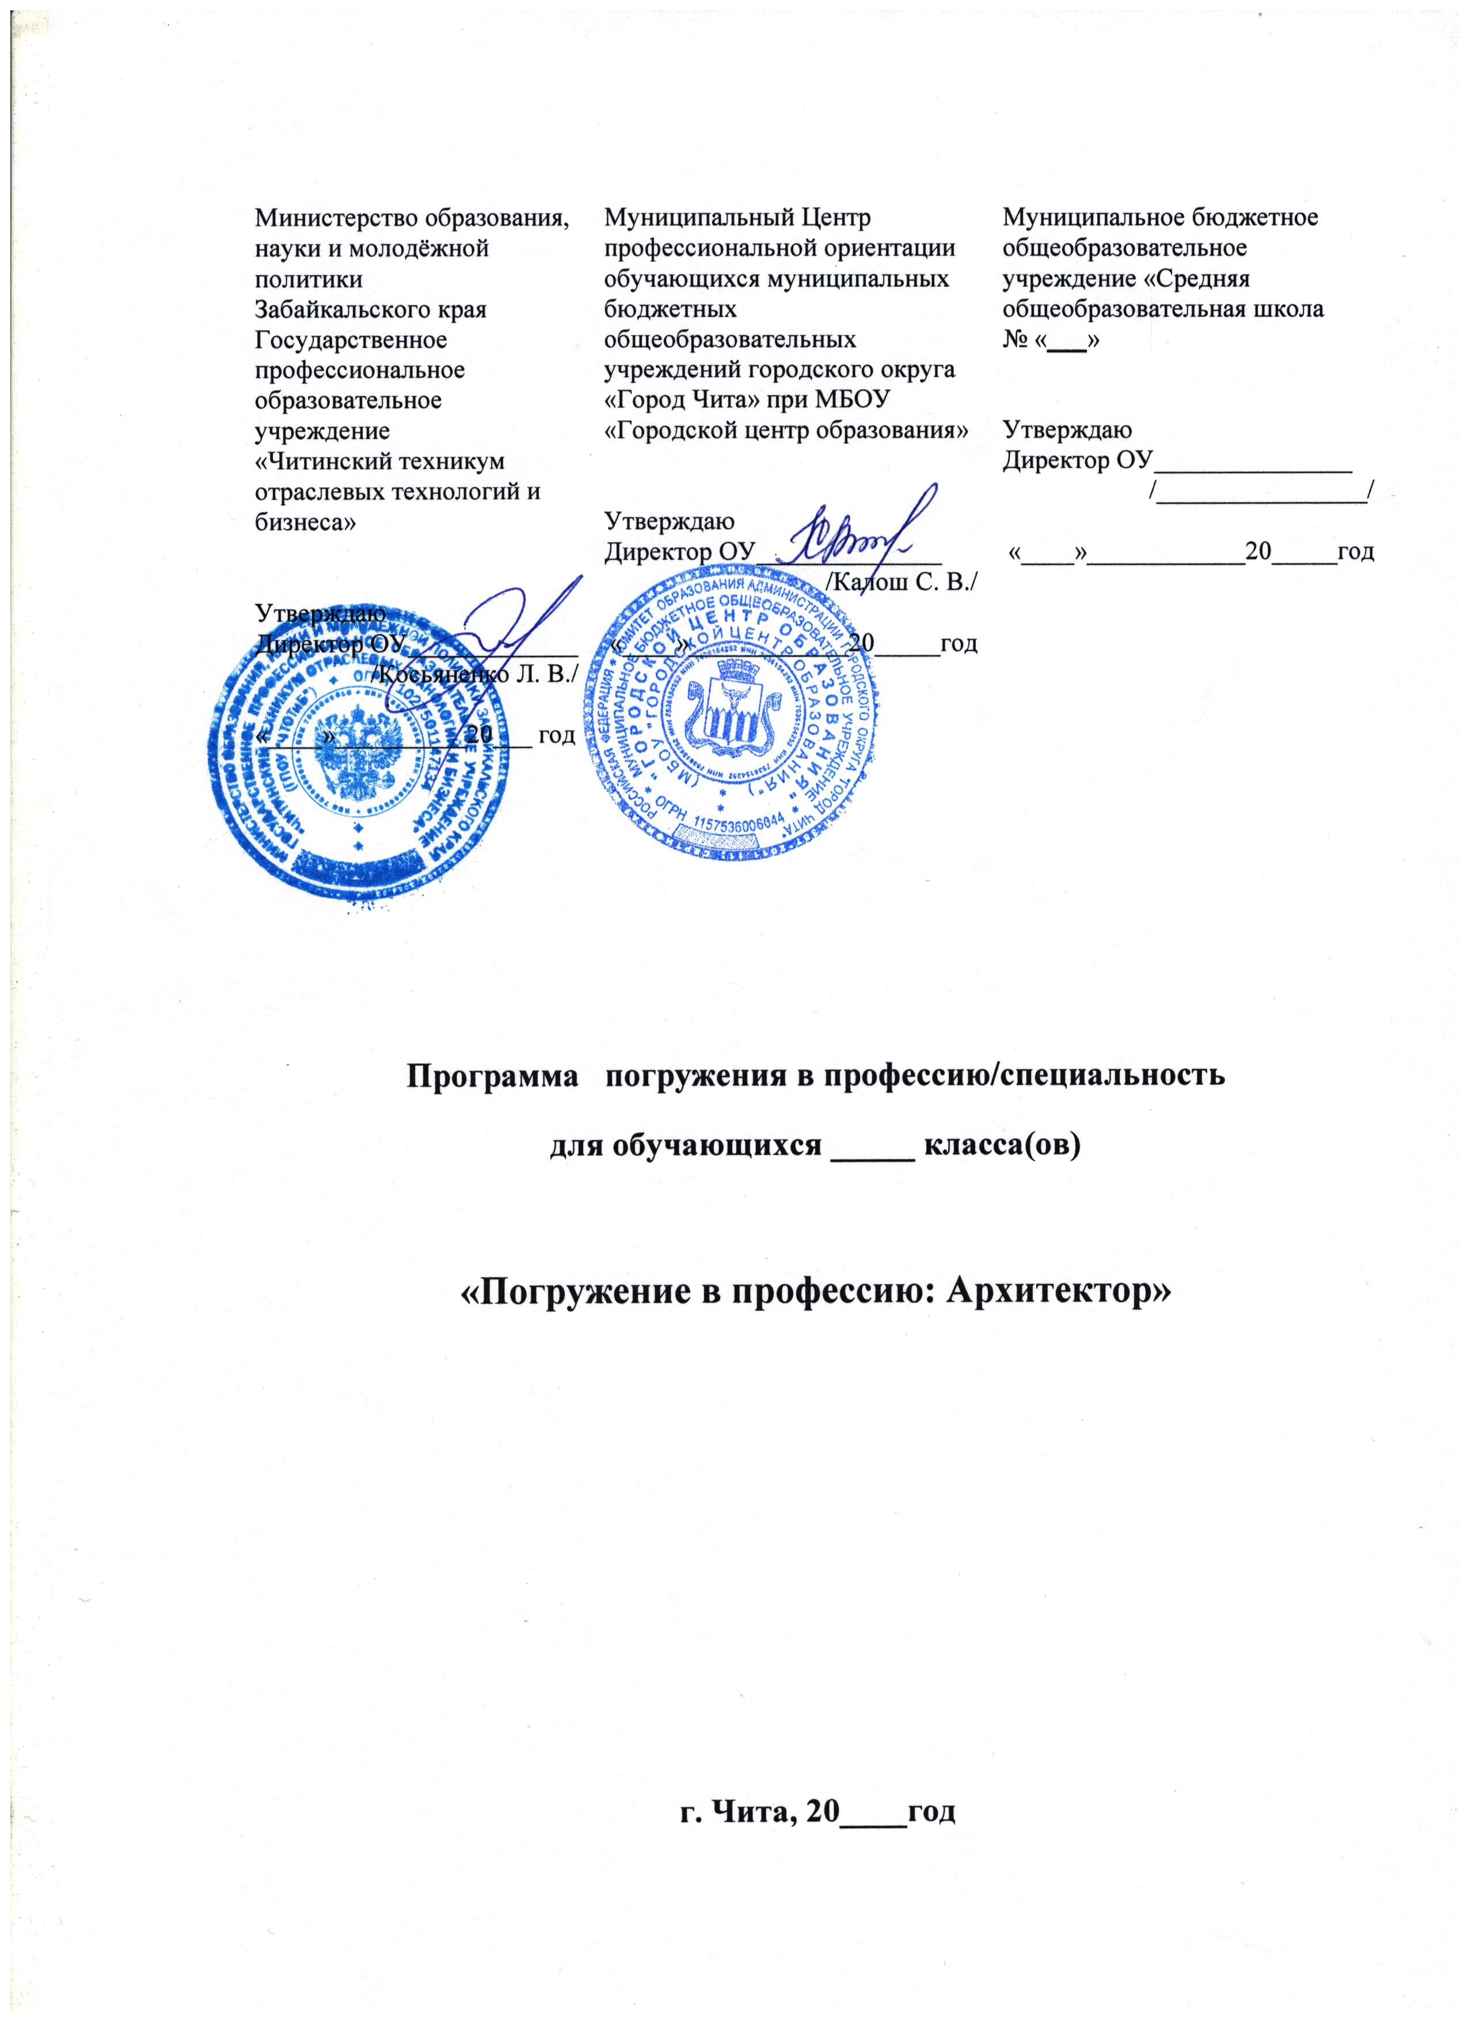
Информационная карта
1 | Организация-разработчик: | Министерство образования, науки и молодёжной политики  Забайкальского края  Государственное профессиональное образовательное учреждение «Читинский техникум отраслевых технологий и бизнеса»
2 | Программа погружения в профессию: | «Погружение в профессию: Архитектор»
3 | Авторы-составители: | Комнатная Светлана Викторовна, преподаватель спецдисциплин на специальности «Архитектура». Первая квалификационная категория
4 | Область применения программы погружения в профессию: | Сфера профессиональной деятельности согласно укрупненным группам перечня профессий - инженерное дело, технологии и технические науки
5 | Аннотация | Программа погружения в профессию знакомит обучающихся с профессией «Архитектор». Архитекторами называют специалистов, работающих в сфере строительства и проектирования различных зданий, памятников, территории и пр. Эта профессия является одной из наиболее творческих. Деятельность архитектора подразумевает собой также предварительное создание, расчет и воплощение художественного образа на бумаге. Человек, претендующий на эту профессию, должен быть разносторонне развит: как инженер − обладать пространственным мышлением и владеть современными технологиями проектирования, как дизайнер − знать историю развития своей отрасли, много рисовать, изучать работы мастеров своего дела. Что касается личностных качеств, то архитектору, необходимо трудолюбие и внимательность – это поможет работать над чертежами, не допускать ошибок в своих расчетах и доводить начатое до конца.  Участие в погружении в профессию способствует формированию у обучающихся представления о профессии «Архитектор», получению начальных знаний, навыков и умений в выполнении графических работ. В ходе погружения в профессию обучающимся предоставляется возможность изучить архитектурный шрифт, основные линии чертежа, правила оформления чертежа, выполнить эскиз. Результатом участия при погружении в профессию будет самостоятельное выполнение итоговой графической работы.
6 | Продолжительность программы: | Программа рассчитана на 8 часов
7 | Количество страниц программы: | 8 с.

Пояснительная записка
Архитектура – это пространство, которое создаётся вокруг человека и заполняется не только зданиями и сооружениями, но и многочисленными мелочами, которые дополняют их.
Растущие потребности в кадрах высококвалифицированных архитекторов, строителей и дизайнеров вызывают необходимость привлечения внимания учащихся к этим профессиям. Данная программа направлена на формирование у обучающихся начальных профессиональных знаний, на развитие образного мышления, прививает навыки ориентирования в пространстве и на листе бумаги, расширяет знания и умения учащихся в решении конструкторских задач. Программа оказывает помощь в умении грамотно и рационально планировать свою работу, пробуждению чувства творческого удовлетворения. Результативность воспитательного и учебного процесса тем успешнее, чем раньше, чем целенаправленнее у учащихся развивается абстрактное, логическое и эмоциональное мышление, внимание, наблюдательность, воображение.
Программа включает в себя архитектурную графику и рисунок одновременно. Во все времена архитектурная графика была неотъемлемой частью проектного процесса, важнейшим средством выражения архитектурной идеи. Архитектурная графика – это приложение средств и приемов графического искусства к изобразительным задачам, возникающим при создании проекта.
Ученикам даётся возможность самим прочувствовать полезность своей работы, придать ей практический смысл. Архитектура и архитектурная графика для учащихся должна предстать не просто как система законов и умений, а как увлекательный раздел культуры человечества.
Новизна данной образовательной программы заключается в том, что программа дает возможность не только узнать общие сведения о профессии, но и познакомиться с различными техниками и способами выражения архитектурного замысла.
Программа имеет интегрированный характер, который проявляется в том, что темы, дающие школьникам представление о профессии архитектора, опираются на знание истории архитектуры, черчения, изобразительного искусства.
У учащегося появляется представление о профессии архитектора, появляется возможность найти себя в будущей профессии.
Программой предусмотрены графические задания для индивидуального исполнения. При коллективном обсуждении результатов даётся положительная оценка деятельности учащегося, тем самым создаётся благоприятный эмоциональный фон, способствующий формированию творческого и неординарного мышления и фантазии.
Основная цель погружения в профессию – формирование у обучающихся готовности к профессиональному самоопределению посредством практико-ориентированного погружения в профессию.
Основные задачи программы заключаются в следующем:
-знакомство обучающихся с профессией «Архитектор», содержанием, характером и условиями труда;
-оказание профориентационной поддержки обучающимся в процессе выбора сферы будущей профессиональной деятельности;
-получение опыта практической работы в конкретной профессиональной деятельности;
-развитие общего кругозора;
-развитие моторных навыков, образного мышления, внимания, фантазии, творческих способностей;
-формирование художественно-эстетического и художественного вкуса;
-воспитание трудолюбия, бережливости, аккуратности, целеустремленности, ответственности за результаты своей деятельности, уважительного отношения к людям различных профессий и результатам их труда.
Обучающиеся, освоившие программу погружения в профессию, должны овладеть следующими компетенциями:
- ценностно-смысловая - готовностью видеть и понимать окружающий мир, ориентироваться в нем, осознавать свою роль и предназначение, уметь выбирать целевые и смысловые установки для своих действий и поступков, принимать решения;
-социально-трудовая - готовностью к гражданско-общественной деятельности;
- учебно-познавательная - сформированностью мотивации к познанию, творчеству, продолжению обучения в учреждениях среднего и высшего профессионального образования;
- коммуникативная - готовностью к взаимодействию, сотрудничеству с людьми, сформированностью навыков работы в группе, способностью быстро адаптироваться к различного рода изменениям, ориентироваться в общественной обстановке.
Прогнозируемы результаты:
Обучающиеся должны знать/иметь представление:
- о видах профессиональной деятельности архитектора;
- о видах графических работ, таких как чертеж, эскиз, рисунок;
- об изобразительных средствах (точка, штрих, линия, пунктир, тон и т. д.);
- правила работы с чертёжными инструментами;
- линии чертежа и их назначение, стандарты оформления;
- стандарты узкого архитектурного шрифта;
- виды и свойства бумаги, виды простых карандашей;
Обучающиеся должны уметь/иметь опыт:
- осуществлять поиск необходимой информации;
-пользоваться чертёжными принадлежностями, а так же кистью и красками;
- делать эскизы в архитектурной графике, простейших геометрических тел и выявлять их форму на рисунке и чертеже.
Для активизации познавательного процесса предусмотрено использование дополнительных обучающих материалов (журналы с иллюстрациями, книги, фильмы).
Оценочная деятельность предусматривает выполнение зачетных работ и творческих проектов (презентаций). Система оценок «зачёт», «не зачёт».
Курс рассчитан на 8 часов.
Тематический план
№ п/п | Тема | Всего часов
1 | Роль профессии «архитектор» в жизни общества.  Понятие о творческой деятельности архитекторов. Краткий обзор «Архитектурной графики». | 1
2 | Основы черчения и архитектурной графики. | 2
3 | Основы каллиграфии. | 2
4 | Базовые графические техники. | 2
5 | Итоговое занятие | 1
6 | Итого | 8

Содержание погружения в профессию
Занятие № 1. Введение в архитектуру
Теоретическое занятие (1 час): Инструктаж по технике безопасности. Понятие о творческой деятельности архитекторов. Краткий обзор «Архитектурной графики».
Занятие № 2. Основы черчения и инженерной графики (практическое занятие)
Правила работы с чертёжными инструментами. Линии чертежа и их назначение, стандарты оформления.
Ознакомление с оформлением чертёжного пространства. Правила черчения основных линий, их толщина.
Выполнение основной надписи на формате А4.
Занятие № 3. Основы каллиграфии ( практическое занятие)
Введение в курс каллиграфии. Стандарты узкого архитектурного шрифта. Постановка правильной осанки и положения руки при занятии каллиграфией. Знакомство с каллиграфическим инструментом.
Знакомство с тренировочными штрихами, с узким архитектурным шрифтом, миллиметровой бумагой.
Выполнение надписи (буквы русского алфавита) на миллиметровой бумаге.
Занятие № 4. Базовые графические техники (практическое занятие)
Знакомство с предметом и понятием графика. Виды графики.
Оформление эскизов и зарисовок средствами архитектурного рисунка. Изображение разных видов предмета, методом параллельных линий и перспективного рисунка. Составление композиций с элементами декоративной штриховки.
Выполнение различных аппликаций из бумаги, имитирование текстур из бумаги и картона.
Занятие № 5. Итоговое занятие
Выставка графических работ, подведение итогов.

Методические рекомендации
Реализация программы предполагает постепенное усложнение выполнения практических заданий погружения в профессию в соответствии с уровнем подготовленности обучающихся, внесение в содержание погружения элементов творчества и самостоятельности. При этом учитываются интересы, склонности, способности, ПВК личности обучающегося, а также возрастные психолого-педагогические и валеологические особенности развития подростков. Выполнение практических заданий в ходе погружения в профессию осуществляется поэтапно. Каждый этап практического занятия предполагает выполнение обучающимся заданий, требующих овладения начальными профессиональными умениями и навыками, результатом чего является получение самостоятельно выполненных графических работ.
Показатели качества выполнения практических заданий погружения в профессию:
- самостоятельность;
- соответствие конечного результата целям задания;
- обоснованность принятого решения;
- аккуратность;
-активность и целеустремленность в достижении качественного результата;
- стремление выполнить условия и требования практического задания;
- проявление общих и специальных профессионально важных качеств;
- рефлексия результатов собственной деятельности.
В процессе реализации программы погружения в профессию должное внимание уделяется обеспечению безопасности здоровья и жизни обучающихся.
Погружение в профессию завершается демонстрацией выполненных обучающимися графических работ и подведением итогов с обсуждением того, какими начальными профессиональными навыками овладели обучающиеся и какие сложности они испытывали при выполнении погружения в профессию.
Материально-техническое
обеспечение программы погружения в профессию

№ п/п | Наименование | Кол-во, ед.
1 | ноутбук, мультимедийный проектор | 1
2 | учебные столы и стулья | 15
3 | Учебно-методическое обеспечение: дидактические раздаточные материалы: схемы, образцы чертежей; компьютерные презентации; строительные и архитектурные журналы; фотографии архитектурных элементов, малых архитектурных форм и ландшафтного дизайна.
4 | Инструменты и принадлежности для черчения: круговой циркуль, измеритель (разметочный циркуль), линейка, пластиковые угольники под 45°, 30° и 60°, чертежная бумага, карандаши ТМ,Т, 2Т, 3Т (зарубежная маркировка НВ, Н, 2Н, 3Н), ластики.
Литература
1. Георгиевский О.В. Единые требования по выполнению строительных чертежей. Справочное пособие. 7-е издание, стереотипное./ О.В. Георгиевский - М.: Архитектура – С, 2018.-144с.
2.Георгиевский О.В. Художественно-графическое оформление архитектурно-строительных чертежей. Учебное пособие. /О.В.Георгиевский - М.Издательство Архитектура – С, 2014.-120с.
3. Максимов О.Г. Рисунок в профессии архитектора. Учебное пособие / О.Г.Максимов – М. : Книжный дом «ЛИБРОКОМ», 2018.-416с.
4. Писаревский Д.А. Шрифты и их построение. /Д.А.Писаревский – М. Архитектура – С, 2014.- 168с.
Дополнительная литература
1. Потаев Г. А Композиция в архитектуре и градостроительстве: Учебное пособие / Г.А. Потаев - М.:Форум, НИЦ ИНФРА-М, 2015. - 304 с. Режим доступа: http://www.znanium.com.
2. Кишик Ю.Н. Архитектурная композиция: Учебное пособие / Ю.Н. Кишик - М.:РИПО, 2015. - 171 с. Режим доступа: http://www.znanium.com.
3. Истратов А. Ю. Цветоведение. Колористика в композиции: Учебное пособие /Н. Никитина ; под ред. Истратов А.Ю., - 2-е изд., стер. - М.:Флинта, Изд-во Урал. ун-та, 2017. - 85 с. Режим доступа: http://www.znanium.com.

